ПРАКТИЧНА РОБОТА 19.

Тема: Види дахів
Мета: отримання практичний навичок з креслення різних видів дахів; розвивати образно-просторове мислення та уяву.
Обладнання: Папір білий формату А3 (297 х 420), олівці (механічні олівці) (2H, HB, 2B), резинка, лінійка (рейсшина).
Теоретичні відомості
За конструктивною схемою покриття розрізняють плоскі, скатні дахи і просторові конструкції.
Види скатних дахів:
а) односхилий (моноскатний) – дах з ухилом в одну сторону. При односхилому вирішенні конструкції покриттів можуть спиратися прямо на стіни будівлі. Другий варіант – на стіни або каркас будівлі встановлюють ферми з ухилом в одну сторону. Головною перевагою таких дахів є їх невисока ціна, простота спорудження та експлуатації, легкість, і легкість, як фактична, так і в плані зовнішнього вигляду. Шедові дахи - так звані «пилковидні» дахи, використовуються там, де необхідна надзвичайна міцність і надійність. Такі дахи покликані забезпечувати можливість підвісу на несучі конструкції підйомного промислового устаткування. З цієї причини шедові моноскатні дахи вкрай рідко можна побачити на приватному будинку.
б) двосхилий – має ухил на дві сторони. Друга назва такої конструкції - щипцева. Щипець - це те ж, що і фронтон. Класика будівництва, саме такі дахи малюють на своїх перших в житті будиночках маленькі діти кольоровими олівцями. Нітрохи не поступаючись односхилому даху у функціональності, він трохи складніший в плані зведення і дорожчий, зате відкриває можливість облаштування горищного приміщення. В вітчизняній будівельній традиції часто можна зустріти варіанти «зовнішнього» входу на горище з вулиці, західна манера будівництва тяжіє до сходів, розташованим всередині.
в) трисхилий – дах з ухилами на три сторони і фронтоном з четвертого боку.
г) чотирисхилий – покрівля має чотири ухили.
д) шатровий – коли всі скати зводяться в одній точці. Найчастіше він застосовується саме для покриття квадратних будов, це той випадок, коли тип покрівлі визначає будинок. Складна конструкція пірамідального даху, що складається з чотирьох однакових трикутних скатів, тим не менш, робить її привабливим рішенням для тих, хто любить будинкии з правильною квадратною площею.
е) вальмовий – покрівля складається з трикутних частин, званих вальмами і трапецієподібних скатів.
ж) напіввальмовий – дві сторони такого даху це трапеції, а трикутні частини зрізані (коли торцеві скати не доходять до карниза).

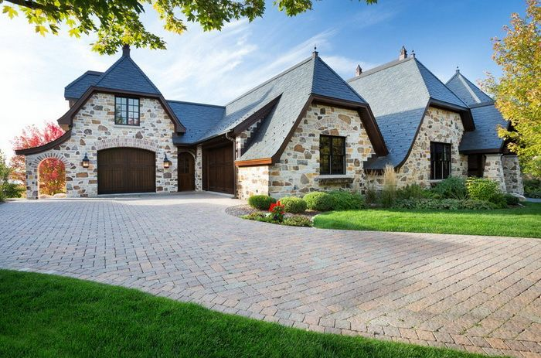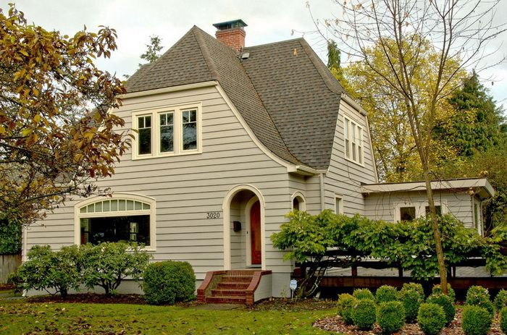
Рис. 24. Напіввальмовий дах

з) мансардний дах - дах з ламаними скатами. Виглядає мансардний дах дуже респектабельно і габаритно. Завдяки своїй п’ятикутній формі, мансардна покрівля створює цілий додатковий поверх дахового простору, де можна спокійно розташувати бажану кімнату. Через те, що піддахове приміщення використовується як житлове, змінюється сама система утеплення, коли утеплюючі матеріали монтуються не всередині даху, а на зовнішню встановлену обрешітку. Велика площа даху, знову-таки, збільшує витрати на велику кількість утеплювача, гідроізоляції, матеріалів для спорудження обрешітки, покриттів.
Bonnet - цікавий європейський і американський варіант ламаного мансардного даху, в якому нижній скат не йде вниз під крутим кутом, а навпаки, робиться дуже пологим і довгим.

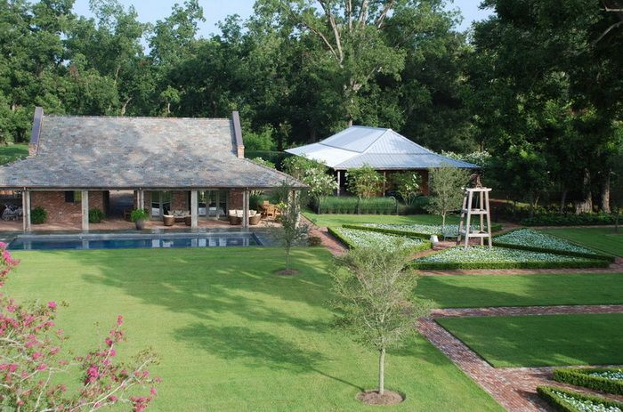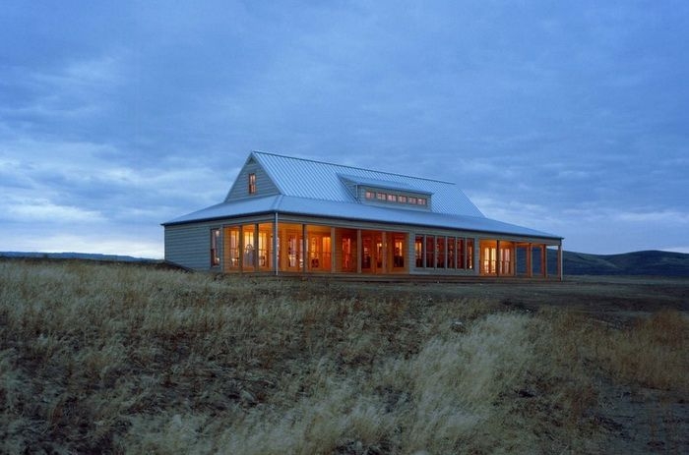
Рис. 25. Мансардний дах

і) ірімойя – різновид вальмового або напіввальмового даху. Відмітна особливість – підняті краї покрівлі. Широко застосовується в Японії та Китаї.
ж) багатощипцовий – влаштовується на будівлях складної конфігурації, з великою кількістю зовнішніх кутів (ребр) і може мати внутрішні кути (ендови). Такі види дахів приватних будинків, як багатощипцовий з розжолобком, застосовуються рідко через високу складність пристрою і високої ціни. Вдаються до них заради їхньої краси і можливості облаштування одразу кількох невеликих бічних мансард.

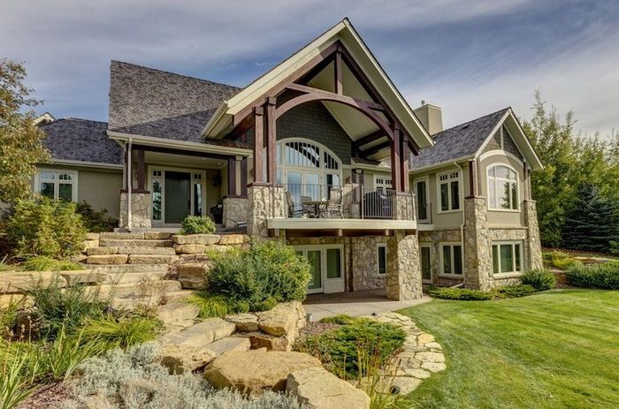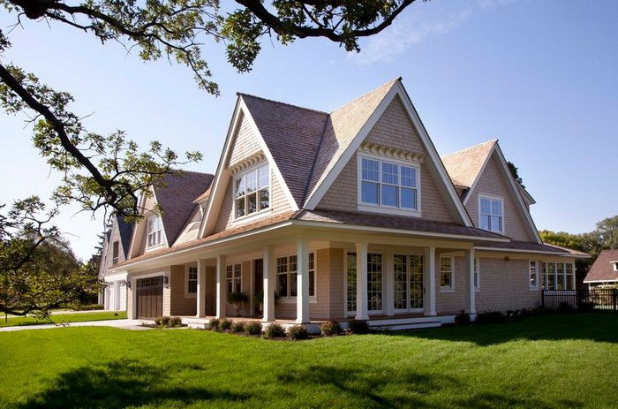
Рис. 26. Багатощипцовий дах

М-образний дах - ще один вид рідко вживаних типів даху будинків, М-образний дах, як правило, застосовується в особливих архітектурних проектах. Два будинки, що стоять впритул, візуально мають окремий дах, але вони з’єднані загальним розжолобком. Навантаження на цю саму ендову вельми високі, великі обсяги сніжної маси легко можуть пошкодити її.
Дах «Метелик» виглядає дуже красиво і незвично. Споруджений на другому поверсі, такий дах може стати гарним навісом для балкона, він візуально збільшує будову і виглядає загадково, залучаючи цікаві погляди.

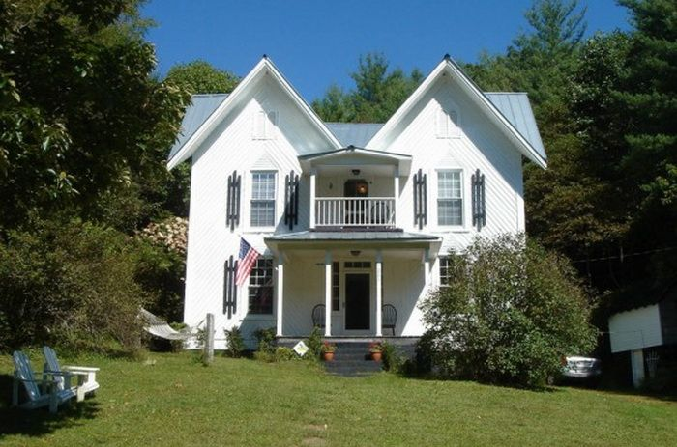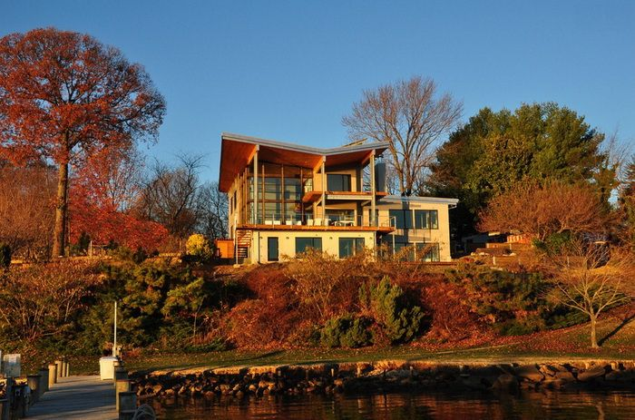
Рис. 27. Дах «Метелик»

Дах Saltbox – дах-сільничка був прозваний так через зовнішню схожість з однойменним столовим приладом в США в XVII столітті. Saltbox являє собою несиметричний двосхилий дах, один скат якого набагато довший іншого. «Солонка» – це простий спосіб розширювати будинок, спускаючи дах на добудовані елементи. З тією ж метою до цього типу даху часто вдаються і сьогодні. Втім, Saltbox використовують і з інших причин, в тому числі і як данина традиції або з симпатій до зовнішнього вигляду.

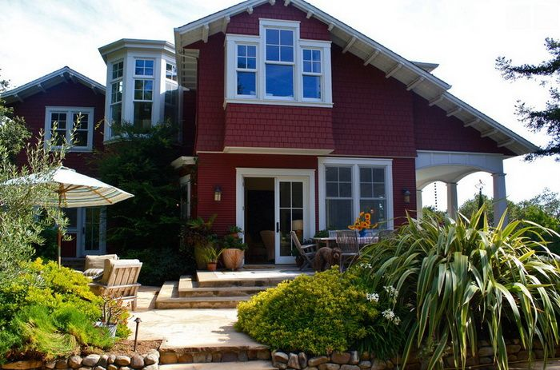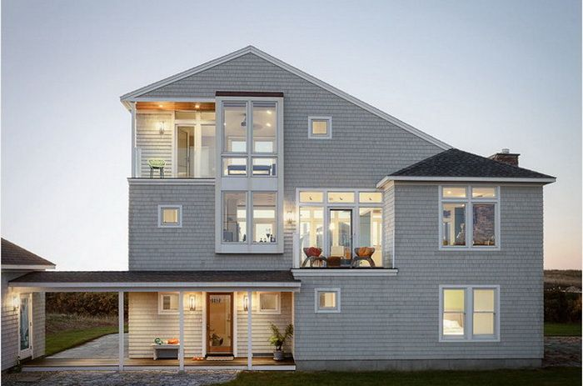
Рис. 28. Дах Saltbox

Види просторових конструкцій:
а) купольний дах – конструкція правильної форми застосовується для перекриття круглих в плані будівель і приміщень. Активно використовують купол для будівництва культових споруд, перекриття спортивних будівель.
б) конусний дах – покрівля перекриває круглі в плані простору у вигляді конуса. За асоціацією - конусна дах цирку.
в) звід – дах напівкруглої форми. Розрізняють хвилясті склепіння – покрівля складної конфігурації з плавним хвильовим ухилом; шатрові склепіння – конструкція гладкою форми у вигляді склепінь, зведених в одну точку; трикутні склепіння – напівкруглі конструкції, зведені в одну точку; складові склепіння – дахи складної конфігурації із зведених оболонок.
г) оболонки – криволінійні просторові конструкції. Можуть бути оболонки нульової гаусової кривизни, позитивної гаусової кривизни, негативної кривизни, з вертикальною віссю обертання, з горизонтальною віссю обертання, тороїдальні оболонки разнозначних гаусової кривизни, складові оболонки.
д) складчастий дах – конструкція виконана у вигляді плоских складок, трапецієподібних, шатрових складок, склепінь або оболонок.
ж) багатогранники – дахи з плоских частин з безліччю граней. Можуть бути будь-якої форми в плані.
Комбінований дах – поєднуючи в собі різні типи дахів, така покрівля може стати справжнім шедевром архітектури.

Контрольні запитання
1. Які існують види скатних дахів?
2. Які існують види просторових конструкцій даху?
3. Що таке дах Saltbox?

Завдання практичної роботи
Побудувати план даху
Послідовність виконання завдання:
- Проаналізувати зразки планів даху;
- Виконати ескіз плану даху заданого будинку;
- Побудувати план даху заданого будинку за ескізами в масштабі 1:50;
- Позначити стрілками ухили даху;
- Перевірити правильність виконаного завдання.

